

**Abner Lucas da Rocha Santos**

**Fernando Marques dos Santos**

**Giovanna de Melo Valentin**

**Gustavo Manocchio**

**Jhonatan Harissa**

**Leonardo Vicchietti Iannotta**

**SISTEMA DE MONITORAMENTO DE TEMPERATURA, UMIDADE E LUMINOSIDADE NOS AMBIENTES EMPRESARIAIS**

**SÃO PAULO**

**2021**

**Abner Lucas da Rocha Santos**

**Fernando Marques dos Santos**

**Giovanna de Melo Valentin**

**Gustavo Manocchio**

**Jhonatan Harissa**

**Leonardo Vicchietti Iannotta**

**SISTEMA DE MONITORAMENTO DE TEMPERATURA, UMIDADE E LUMINOSIDADE NOS AMBIENTES EMPRESARIAIS**

Projeto de Pesquisa e Inovação realizado com o objetivo de obter os requisitos para a conclusão do 1° Semestre do curso de Análise e Desenvolvimento de Sistemas da Faculdade BandTec, sob orientação do professor Fernando Brandão.

**SÃO PAULO 2021**

**SUMÁRIO**

**INTRODUÇÃO4**

OBJETIVO5

JUSTIFICATIVA5

**REQUISITOS7**

BACKLOG DO PROJETO7

**DIAGRAMAS8**

HIGH LEVEL DESIGN8

LOW LEVEL DESIGN8

**PLANILHA DE RISCOS9**

**MODELO DE ENTIDADE E RELACIONAMENTO9**

**ANALITYCS10**

**SITE INSTITUCIONAL11**

**REFERÊNCIAS12**

1. **INTRODUÇÃO**

O Brasil sempre foi conhecido por ter baixa produtividade no trabalho em comparação com outros países. Mas a situação começou a se agravar nos últimos anos. Segundo estudo do Instituto Brasileiro de Economia da Fundação Getúlio Vargas, de 1981 a 2018, a renda per capita do País cresceu 0,9%, enquanto a produtividade avançou apenas 0,4%.

Diante disto, é possível observar que a produtividade média de um brasileiro típico vem se mantendo muito baixa há 20, 30 anos. É tão baixa que um trabalhador brasileiro leva uma hora para fazer o mesmo produto ou serviço que um norte-americano faz em 15 minutos e um alemão ou coreano, em 20 minutos.

Isso se dá pois os ambientes de trabalhos tanto dos norte-americanos, quanto dos alemães, são planejados e executados com o intuito de criar um ambiente de trabalho mais saudável e agradável para que a assim o desenvolvimento e produtividade de seus funcionários ocorra de maneira mais fluida, melhorando assim o rendimento e produtividade do seu funcionário, gerando mais lucros e benefícios para a empresa empregadora.

Infelizmente a realidade do mercado de trabalho brasileiro é diferente, a maioria das empresas empregadoras acabam visando a quantidade do que a qualidade de seus produtos, o mesmo ocorre com o ambiente de trabalho, a baixa produtividade dos brasileiros no âmbito profissional, deriva-se da falta de qualidade no ambiente no qual trabalham, a falta de iluminação adequada, o conforto térmico inadequado, e baixo controle nestes ambiente são um dos principais fatores que ocasionam esse índice de produtividade extremamente baixo no mercado de trabalho brasileiro.

Visto isso, o presente projeto visa auxiliar as empresas, para que assim possam proporcionar um ambiente de trabalho e convivência saudável e produtivo, elevando assim não só os lucros e rendimento, mas também o índice de satisfação de seus funcionários. O trabalho tem como objetivo implementar um sistema de pesquisas, onde os funcionários, com base em suas limitações pessoais definem qual a temperatura na qual se sentem mais confortáveis para executar suas tarefas de maneira mais produtiva, com base nas pesquisas o software irá enviar um sinal aos sensores para que a temperatura possa variar durante o dia, entre os níveis mais apontados pelos funcionários, o sistema também contará com um sensor de Umidade que irá monitorar a qualidade do ar interno e o CO2  presente no ambiente, caso a umidade relativa do ar interno esteja muito baixa, o sensor emite um sinal ao sistema, indicando que é necessária a entrada de ar externo, pois a baixa qualidade do ar pode causar, sonolência e desconforto térmico.

* 1. **OBJETIVO**

Diminuir o índice de absenteísmo da empresa, consequentemente aumentando a produtividade dos funcionários por meio do monitoramento do ambiente.

* 1. **JUSTIFICATIVA**

De acordo com a Associação Sul Brasileira de Refrigeração, Ar-condicionado, Aquecimento e Ventilação (ASBRAV), a qualidade do ar representa muito mais que sensação de bem-estar, o sistema de climatização trata, além da temperatura e do conforto térmico, de outros fatores como a renovação do ar, movimentação do ar, filtragem, qualidade e umidade do ar. Estes fatores são mais importantes que apenas o conforto aparente que o ar-condicionado pode proporcionar.

Segundo profissionais, os vírus e bactérias preferem umidades muito baixas ou muito altas para a proliferação, com umidade relativa do ar abaixo de 30% ou acima de 70%. Em ambientes com a climatização operando de maneira adequada, a umidade fica entre 40% e 60%.

A ASBRAV afirma que, através de um simples monitoramento, é possível perceber uma redução de até 9% no índice de conversa no ambiente de trabalho pela maior concentração de quem está trabalhando. Outros dados apontam que a redução de doenças respiratórias em um ano, pode representar até 37 milhões de casos a menos de gripe comum ou do tipo Influenza, o que proporciona uma economia de 21 bilhões de Euros.

Atualmente o Brasil entrou em alerta, a qualidade de emprego e relação entre empregados e empregadores passou a ser cada vez mais debatido no mercado de trabalho. Em uma pesquisa realizada pelo Instituto Locomotiva em 2017, dados apontam que 56% dos trabalhadores com carteira assinada estão insatisfeitos com seu emprego, sendo 18,7 milhões de pessoas trocariam de emprego em troca de um ambiente de trabalho mais saudável.

Outro fator que aponta alerta é o índice de absenteísmo que cresce cada vez mais a cada ano, em uma pesquisa feita pela empresa de tecnologia Levee, 500 das maiores empresas do Brasil deixam de ganhar R$ 230 milhões ao ano por conta da improdutividade.

Diante disso a empresa nós da empresa Ferbgam propomos a implementação do Relax Machine, para melhorar a produtividade e consequentemente os lucros das empresas comerciais.

O Sistema consiste na implementação de sensores nos ambientes empresariais para que possamos proporcionar um ambiente de trabalho mais saudável e adequado para os funcionários, visando assim melhorar seu desempenho produtivo no mercado de trabalho, gerando maiores lucros para as empresas.

Por meio de estudos, foi possível avaliarmos que diversos fatores são gatilhos para a improdutividade dos trabalhadores, sendo os principais, a temperatura do ambiente, a umidade do ar e a luminosidade da área de trabalho, visto isso a empresa Ferbgam visa criar um sistema no qual de acordo com as necessidades e características dos funcionários, e de acordo com as normas impostas pelo Ministério de Trabalho e Emprego (NR17, ISO 9241 e a NBR 5413), o sistema monitorará o ambiente para que ele se adeque as especificações desejadas, por meio de sensores, sendo que, caso algo fora das especificações pré-determinadas estejam irregulares o sistema enviará um alerta para que os funcionários da manutenção possam averiguar o problema ali presente.

Futuramente o projeto poderá se expandir para os ambientes Home Office, o modo de trabalho se popularizou em 2020, por conta da pandemia do Novo Coronavírus. Visto isso uma implementação futura poderá ser feita para que mesmo de casa os funcionários consigam manter a produtividade e desempenho, podendo assim trabalhar em um ambiente apropriado.

1. **REQUISITOS**

|  |  |  |  |  |  |  |  |  |  |  |  |  |  |
| --- | --- | --- | --- | --- | --- | --- | --- | --- | --- | --- | --- | --- | --- |
| |  | | --- | | Backlog do Projeto | | Documentação do Projeto | | Desenho de Solução | | Identidade Visual da Empresa | | Prototipação do Site Institucional | | Configuração do Projeto no GitHub | | Simulador Financeiro | | Sensor de Temperatura | | Sensor de Umidade | | Implementação da API | | Modelo Entidade e Relacionamento | | Planilha de Riscos do Projeto | | Teste Integrado Arduino | |

* 1. **BACKLOG DO PROJETO**

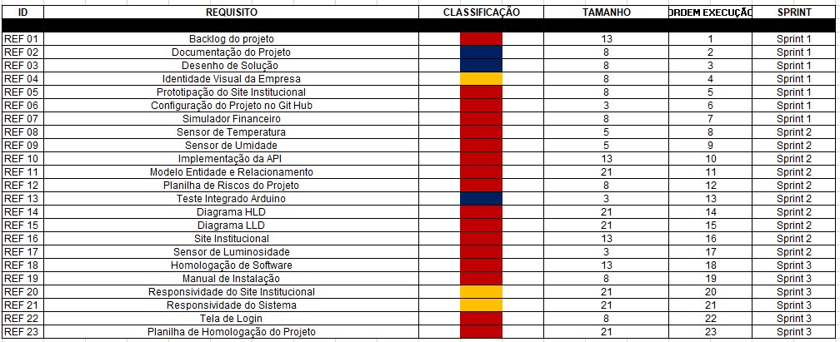

1. **DIAGRAMAS** 
   1. **DIAGRAMA HIGH LEVEL DESIGN**

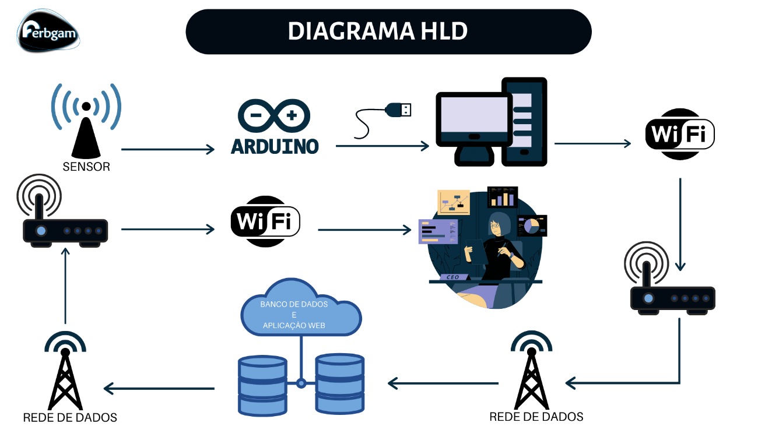

* 1. **DIAGRAMA LOW LEVEL DESIGN**

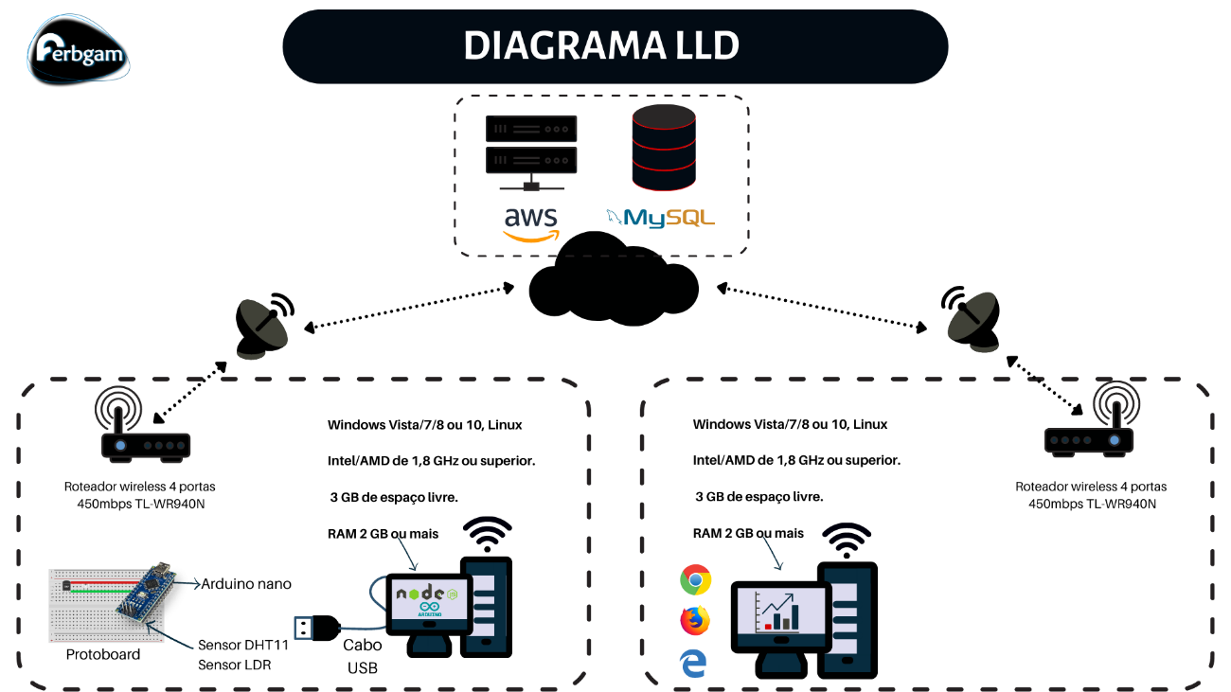

1. **PLANILHA DE RISCOS**

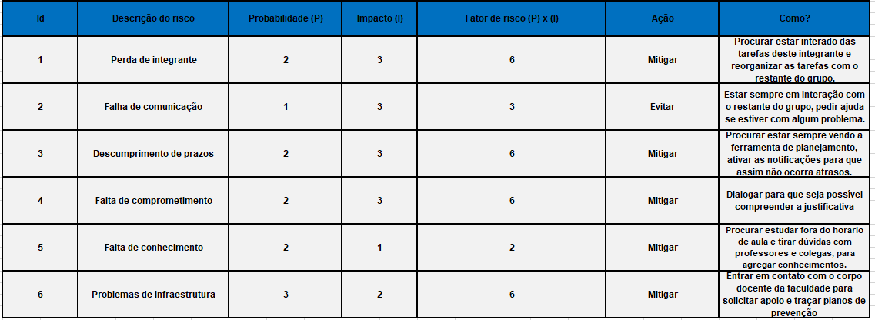

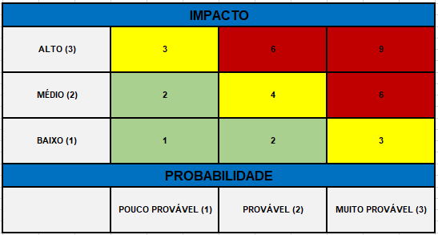

1. **MODELO DE ENTIDADE E RELACIONAMENTO**

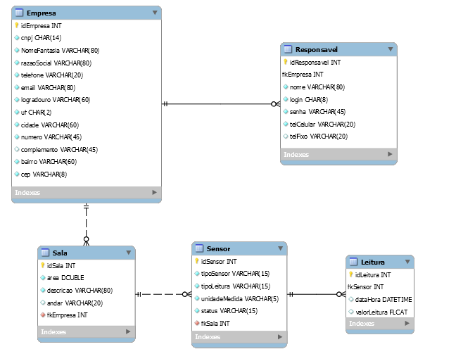

1. **ANALITYCS**
2. **SITE INSTITUCIONAL**

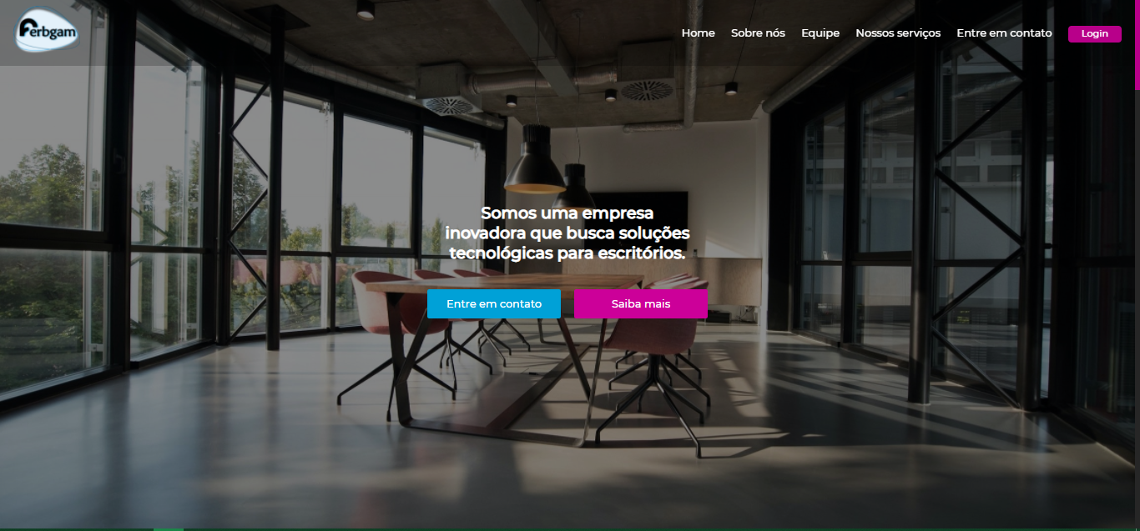

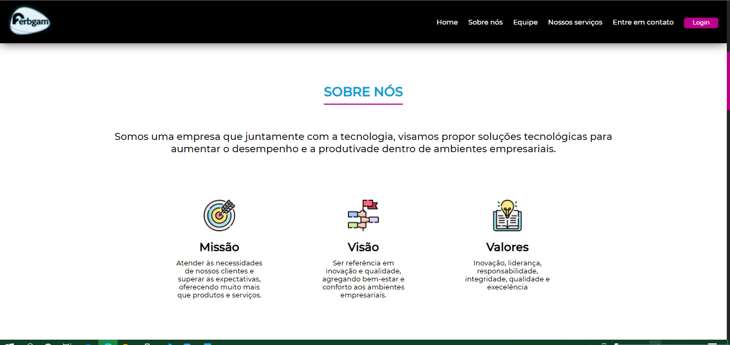

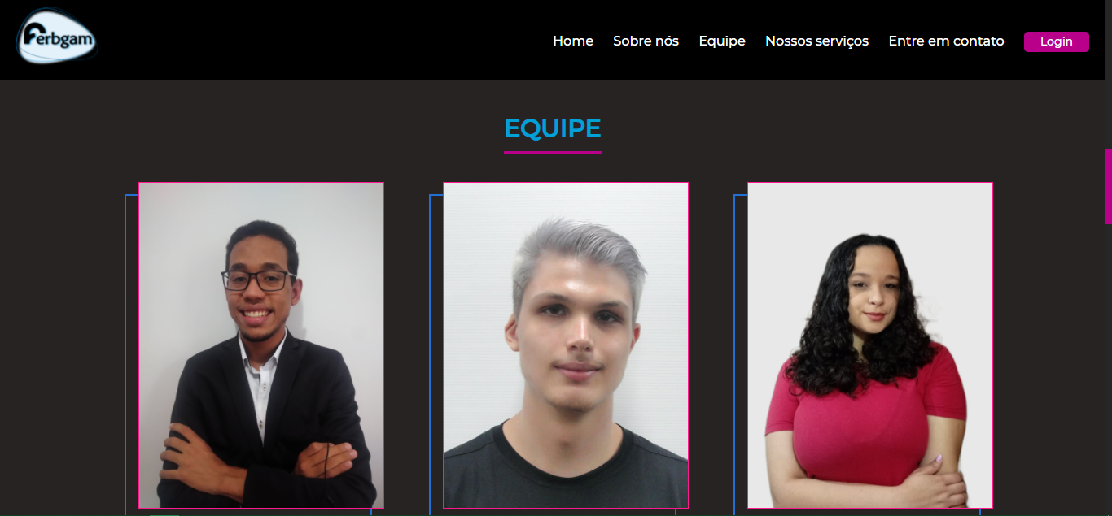

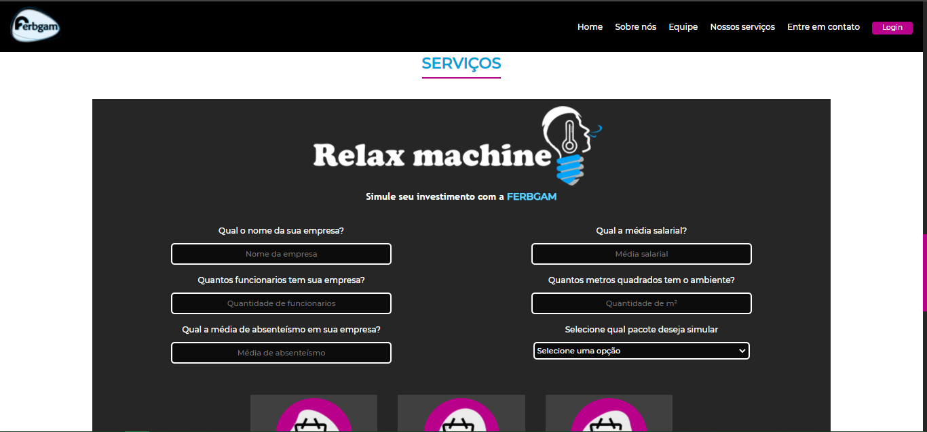

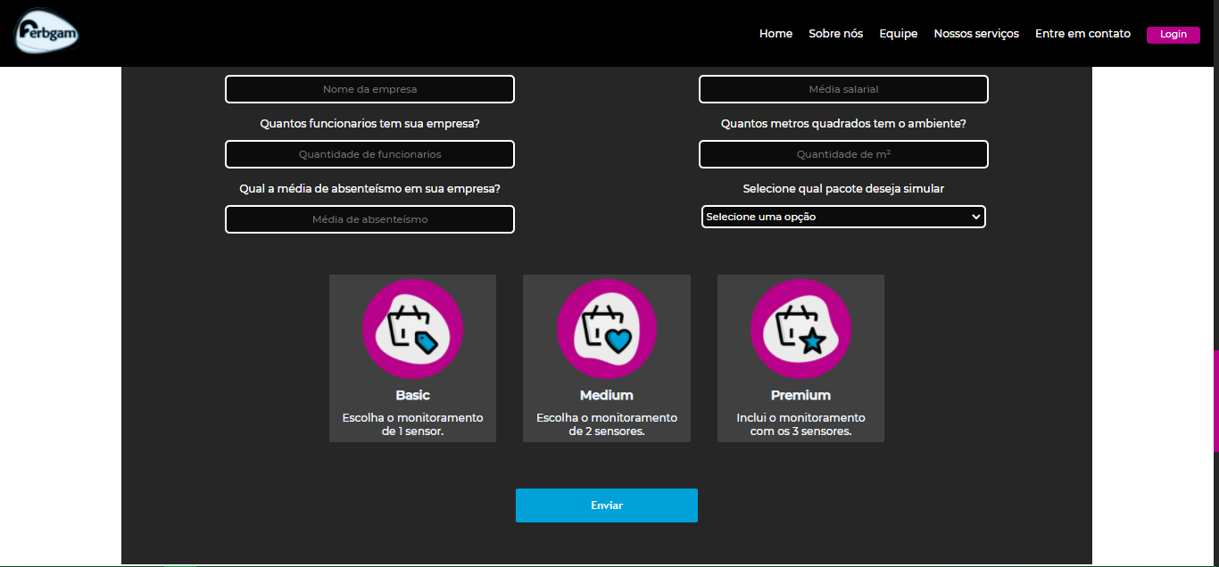

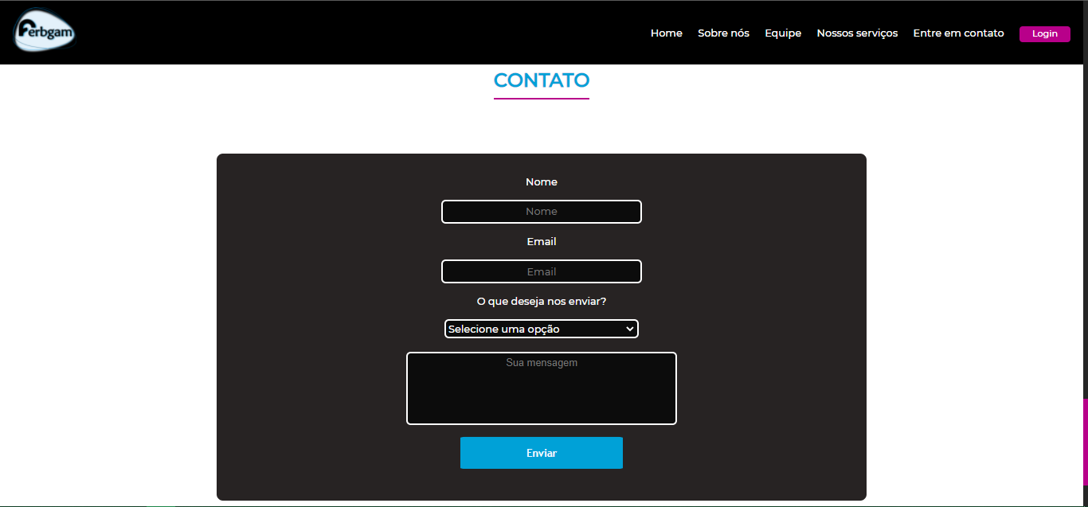

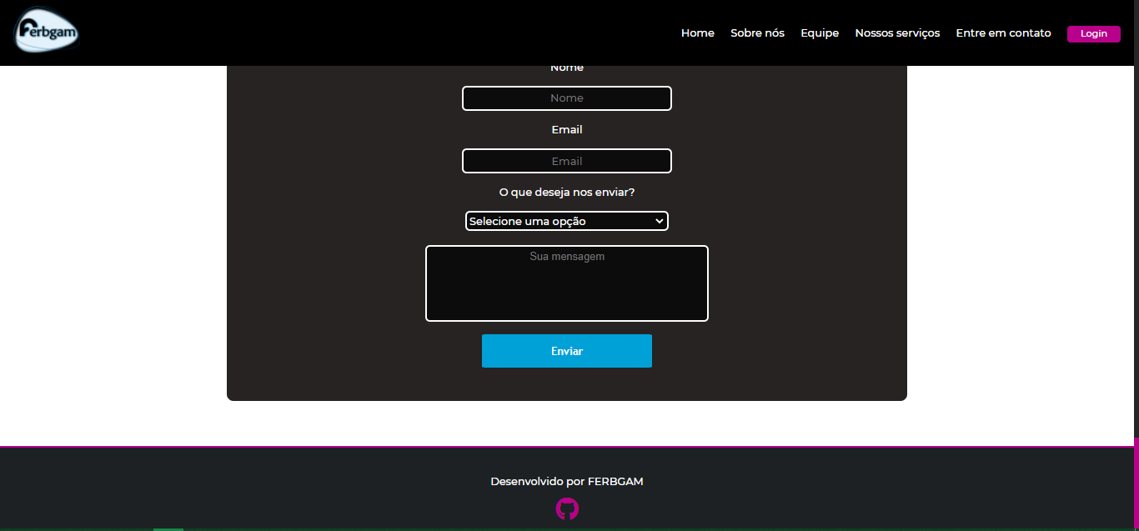

1. **REFERÊNCIAS**